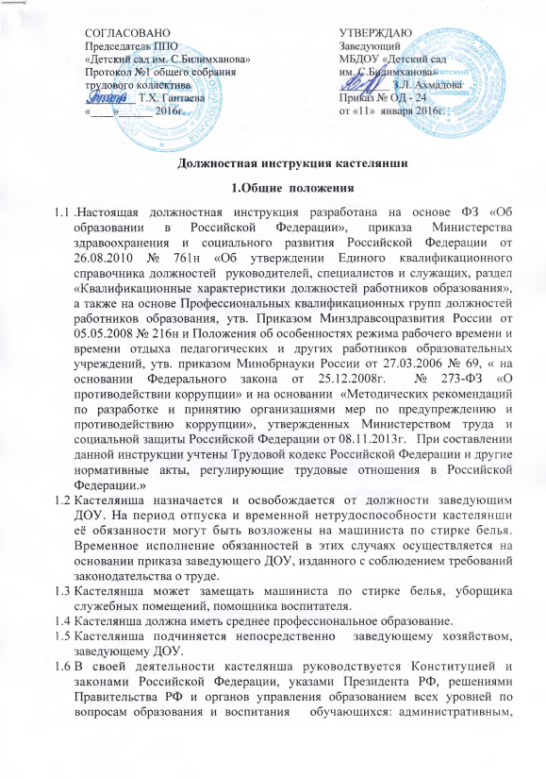

|  |  |
| --- | --- |
| СОГЛАСОВАНА | УТВЕРЖДАЮ |
| Председатель ППО  «Детский сад  им. С. Билимханова»  Протокол № 1 общего собрания  трудового коллектива  от «___» __________ 20__ г.  ____________Т.Х. Гантаева | Заведующий  МБДОУ «Детский сад  им. С. Билимханова»  от «___» __________ 20__ г.  _____________З.Л. Ахмадова |

**Должностная инструкция кастелянши**

**1. Общие положения**

1.1. Данная должностная инструкция кастелянши в ДОУ разработана в соответствии с Квалификационным справочником профессий рабочих, которым устанавливаются месячные оклады, с Постановлением Минтруда РФ «Об утверждении тарифно-квалификационных характеристик по общеотраслевым профессиям рабочих».

При составлении данной должностной инструкции кастелянши в детском саду был учтен Трудовой кодекс Российской Федерации и другие нормативные акты, регулирующие трудовые отношения в Российской Федерации.

1.2. Кастелянша детского сада принимается на работу и освобождается от должности заведующим дошкольным образовательным учреждением. К должности кастелянши детского сада не предъявляются требования к образованию и стажу работы.

1.3. Кастелянша детского сада непосредственно подчиняется заведующему дошкольным образовательным учреждением, заведующему хозяйством ДОУ, медицинской сестре детского сада по вопросам соблюдения санитарно-эпидемиологического режима.

1.4. В своей трудовой деятельности кастелянша детского сада должна руководствоваться:

- СанПиН 2.4.1.3049-13 «Санитарно-эпидемиологические требования к устройству, содержанию и организации режима работы дошкольных образовательных организаций»;

- Уставом, Правилами внутреннего трудового распорядка и другими локальными актами дошкольного образовательного учреждения;

- Правилами и нормами охраны труда и противопожарной безопасности.

Также кастелянша детского сада руководствуется должностной инструкцией кастелянши ДОУ и Трудовым договором.

1.5. Кастелянша детского сада должна знать:

- порядок получения, выдачи, хранения и списания вследствие износа специальной и санитарной одежды, белья, полотенец и другого мягкого инвентаря, сроки их носки, обмена;

- порядок ведения установленной документации учета и списания;

- санитарные правила содержания мягкого инвентаря;

- санитарно-эпидемиологические требования и сроки смены белья;

- правила пользования швейной машиной, утюгом;

- правила личной гигиены;

- правила выдачи белья и спецодежды.

Также, работник должен знать должностную инструкцию кастелянши детского сада, требования и правила охраны труда и техники безопасности, пожарной безопасности, инструкции по охране труда при работе с электрооборудованием.

**2. Функции кастелянши детского сада**

2.1. Содержание и сохранность в образцовом порядке постельного белья, мягкого инвентаря и специальной одежды.

2.2. Своевременное обеспечение бельем и спе­цодеждой персонала детского сада.

2.3. Контроль выполнения сотрудниками детского сада правил эксп­луатации выданного имущества.

2.4. Ведение учета хранящегося на складе и выданного со­трудникам ДОУ постельного белья, мягкого инвентаря и спецодежды.

**3. Должностные обязанности кастелянши ДОУ**

Кастелянша ДОУ выполняет следующие должностные обязанности:

3.1. Получает, проверяет и выдает спецодежду, постельное белье, полотенца, халаты, скатерти, салфетки, а также съемный инвентарь: чехлы, шторы, портьеры и т.п.

3.2. Ведет учет белья и других предметов мягкого инвентаря в детском саду.

3.3. Организует по мере загрязнения и в соответствии с установленным в ДОУ графиком (не реже 1 раза в неделю) смену постельного детского белья, полотенец, рабочей одежды персонала детского сада.

3.4. Получает и сортирует бывшую в употреблении постельное белье, спецодежду, скатерти, портьеры, шторы и т.д., сортирует и сдает их в стирку.

3.5. После стирки проводит мелкий ремонт мягкого инвентаря.

3.6. Выполняет глажку постельного белья и полотенец, рабочей одежды персонала ДОУ, мелкий ремонт спецодежды и другого мягкого инвентаря, размещает в шкаф для хранения.

3.7. Сортирует и укладывает чистый и проглаженный мягкий инвентарь в шкафы для хранения.

3.8. Выдает (на смену) чистое постельное белье и полотенца, рабочую одежду сотрудникам детского сада.

3.9. Участвует в пошиве необходимых для детского сада праздничных костюмов, подгоняет по размеру спецо­дежду сотрудников.

3.10. Осуществляет контроль правильного использования спецодежды и другого мягкого инвентаря.

3.11. Принимает участие в составлении актов на списание, пришедшей в негодность специальной одежды, белья, полотенец и других предметов мягкого инвентаря.

3.12. Оформляет и ведет установленную документацию, журнал учета белья.

3.13. Участвует в инвентаризации.

3.14. Соблюдает требования охраны труда при эксплуатации приборов и оборудования, санитарно-гигиенические нормы содержания вверенного имущества.

3.15. Контролирует выполнение сотрудниками ДОУ правил эксплуатации выданного имущества

3.16. Качественно выполняет возложенные обязанности в соответствии с должностной инструкцией кастелянши в ДОУ, соблюдает требования охраны труда и техники безопасности, пожарной безопасности и электробезопасности при выполнении работ.

3.17. Ставит в известность администрацию детского сада о несчастных случаях, о нарушении санитарно-эпидемиологического режима.

**4. Права кастелянши дошкольного образовательного учреждения**

Кастелянша детского сада имеет права:

4.1. Предусмотренные Трудовым кодексом Российской Федерации, Федеральным законом «Об образовании в Российской Федерации», «Типовым положением о дошкольной образовательной организации», Уставом, Коллективным договором, Правилами внутреннего трудового распорядка и другими локальными актами дошкольного образовательного учреждения.

4.2. Вносить свои предложения по улучшению организации обеспечения и содержания мягкого инвентаря в дошкольном образовательном учреждении.

4.3. Требовать от администрации детского сада создания условий, необходимых для выполнения своих профессиональных обязанностей.

4.4. На ежегодный оплачиваемый отпуск.

4.5. Участвовать в работе коллегиальных органов самоуправления дошкольного образовательного учреждения.

**5. Ответственность кастелянши ДОУ**

5.1. Кастелянша детского сада несет ответственность:

- за правильную эксплуатацию оборудования ДОУ, закрепленного за ней.

5.2. Материальную ответственность за сохранность материальных ценностей (мягкий инвентарь) дошкольного образовательного учреждения.

5.3. За ненадлежащее выполнение или невыполнение своих профессиональных обязанностей, предусмотренных данной должностной инструкцией кастелянши в детском саду, - в пределах, установленных действующим трудовым законодательством РФ;

5.4. За правонарушения, совершенные в процессе осуществления своей трудовой деятельности, - в пределах, установленных действующим административным, уголовным и гражданским законодательством Российской Федерации;

5.5. За причинение материального ущерба - в пределах, установленных действующим трудовым и гражданским законодательством Российской Федерации.

6. Взаимоотношения. Связи по должности

6.1. Осуществление контроля исполнения должностной инструкции кастелянши в ДОУ возлагается на заведующего хозяйством и медицинского работника дошкольного образовательного учреждения.

6.2.  Работает в режиме нормированного рабочего дня по гра­фику, составленному исходя из 40 часо­вой рабочей недели и утвержденному руководителем ДОУ.

6.3.  Выполняет распоряжения заместителя заведующего по административ­но-хозяйственной части и информирует его о возникших трудностях в работе.

 С инструкцией ознакомлен:

___________________

«_» __________20__г.